5- Autocad Tarama ve Renklendirme Komutları
Resimlerde Kesit alınmış yada renklendirilmesi gereken yerler Hatch ve Gradyan komutları kullanlarak taranır yada renklendirilebilir
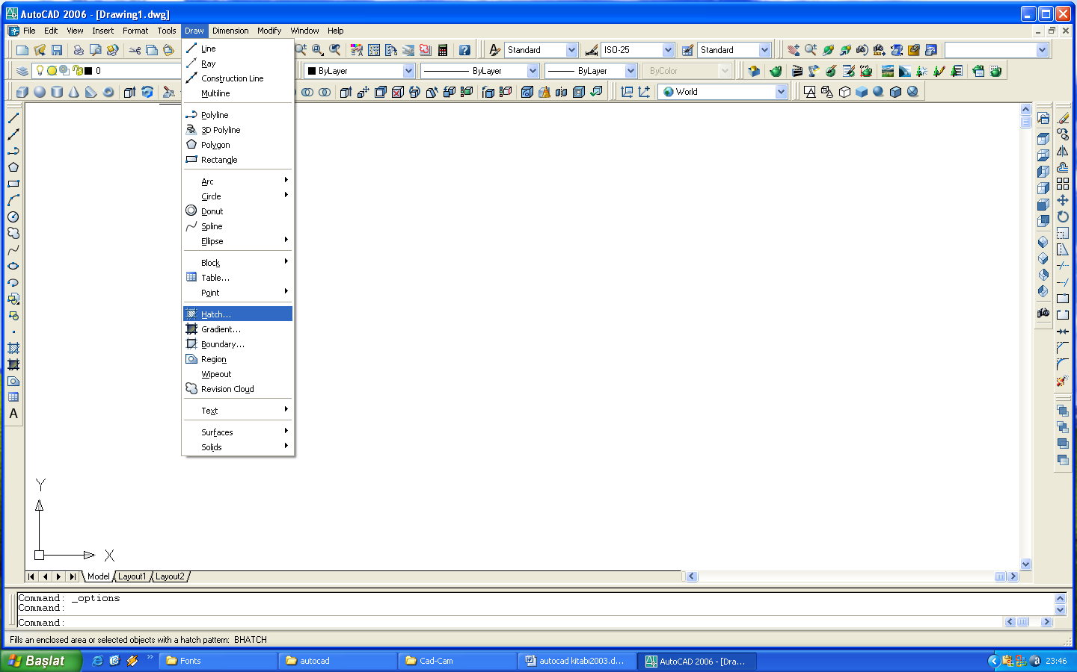

5.1. Hatch : Tarama çizgilerini çizmek
Kesit alımnış yerlerin tarama çizgilerini çizmede kullanılır
Komut satırı : Hatch
Kısa Komut : H
Menü : Draw /Hatch
Araç Çubuğu (Draw Araç Çubuğu)

Komut verildiğinde aşağıdaki pencere çıkar
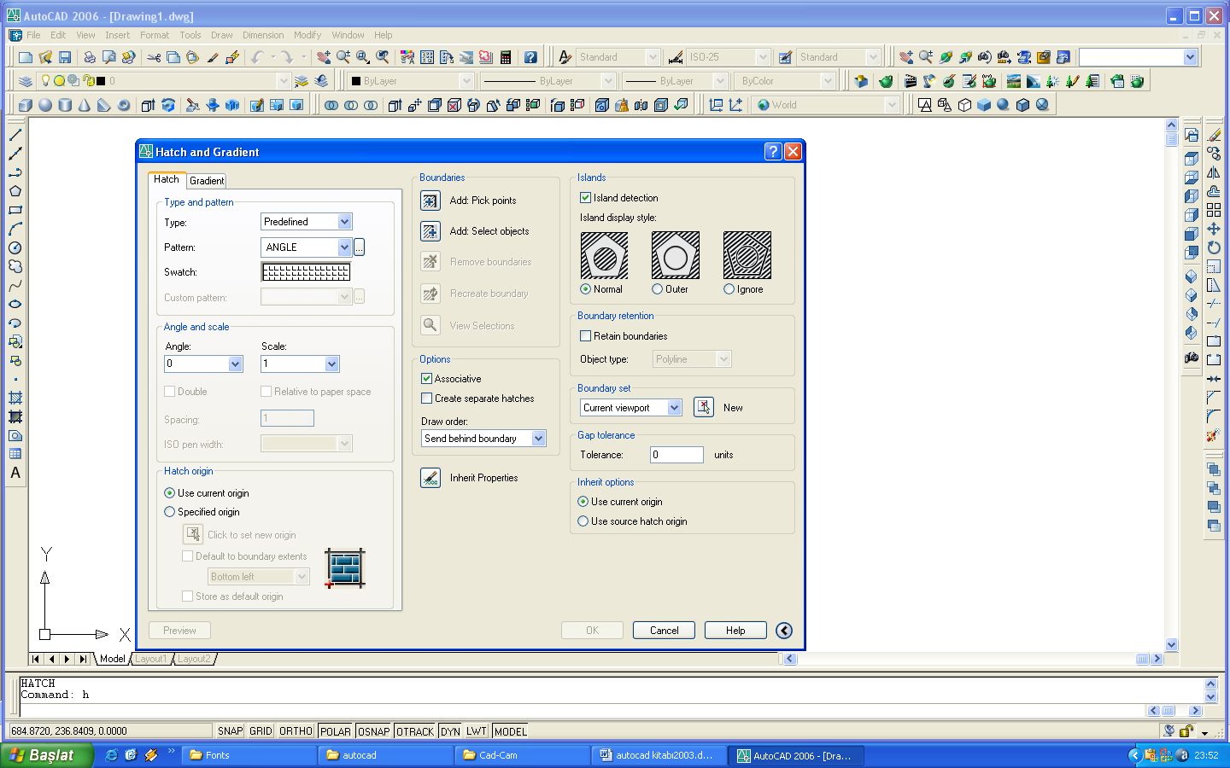

Bu Pencerede:
Type: Tarama deseni gurupları seçilir
Peredefined : Öncecen tanımlanmış olan Autocadın kendi desen gurubu
User-Defined : Kullanıcı tarafından tanımlanmış etkin çizgi tipleri
Coustom : Özel üretilmiş .Pat uzantılı dosyalar (İnternetten bulunabilir)
Pattenrn : Açılan liste kutusundan tarama deseni seçmek için kullanlır.
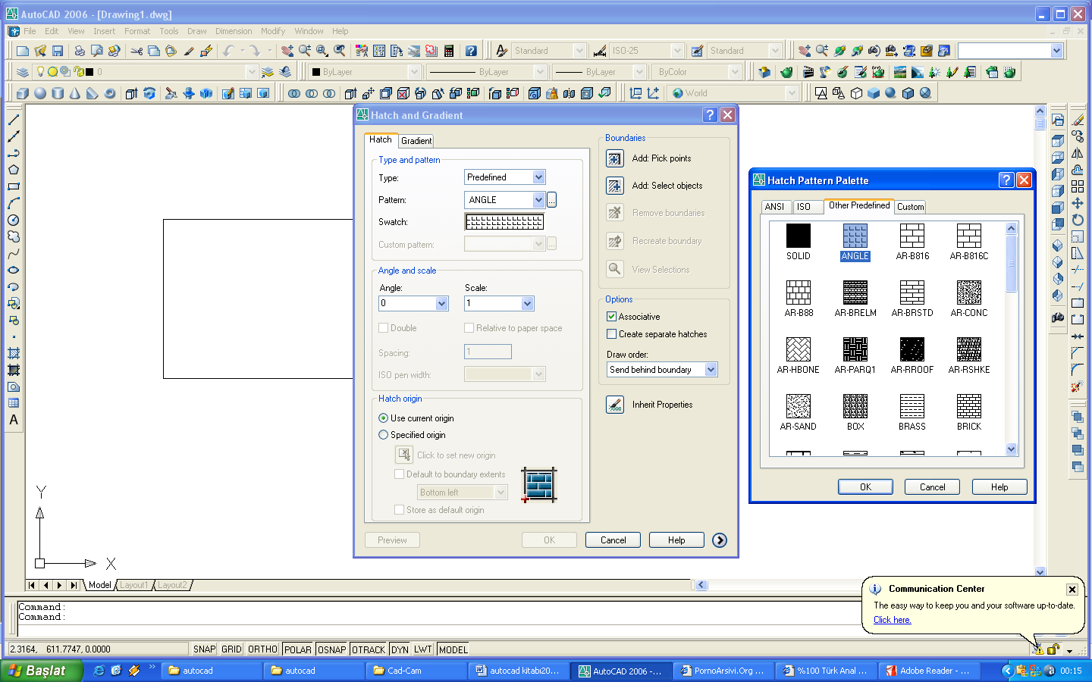

Burada :
Ansi :Amerikan Standartları taram desenleri
Iso : Uluslar arası standartlar tarama desenleri
Other Peredifined : Özel Hazırlanmış diğer desenler
Custom : Kullanıcı tarfından hazırlanmış desenler

Swatch : Aynı tarama desen kutusu gelir.
Costum Pattern : Kullanıcı tanımlı desen listesini açar
Angle : Tarama deseni açısı
Scale : Tarama deseni aralıkları (Büyüklüğü)
Relative to paper space: Tarama deseninin sayfa düzeninin ölçek birimine göre kendini uyarlamasını sağlar (sadece loyout moduna etkin hale gelir)
Spacinig Kullanıcı tarafından tanımlanmış desenlerin çizgi aralıklarını ayarlar
Iso Pen Width : iso kökenli desenler için tarama çizgileri arasındaki boşlukları ayarlar
Hatch Orgin : Tarama deseninin dayalı olacağı kenar belirlenir
Add Pick Point : Tarama yapılacak kapalı alan seçilir
Add Select Object: Tarama Yapılacak yerin kenar çizgileri seçilir
Island Dedektion: iç içe tarama yapılacak yerleri belirler
Normal : Sınırlar içinde kalan yerler taranır
Outher : İç içe olan cisimler bir atlanarak taranır
Ignore : İç içe olan cisimlerin sınır çizgilerine bakmaksızın hepsini tarar

5.2. Gradient : kapalı alanları renklendirmek
Kaplalı olan cisimlerin kapalı bölgelerini renklendirmek için kullanılır
Komut satırı : Gradient
Kısa Komut :
Menü : Draw /Gradient
Araç Çubuğu : (Draw Araç Çubuğu)

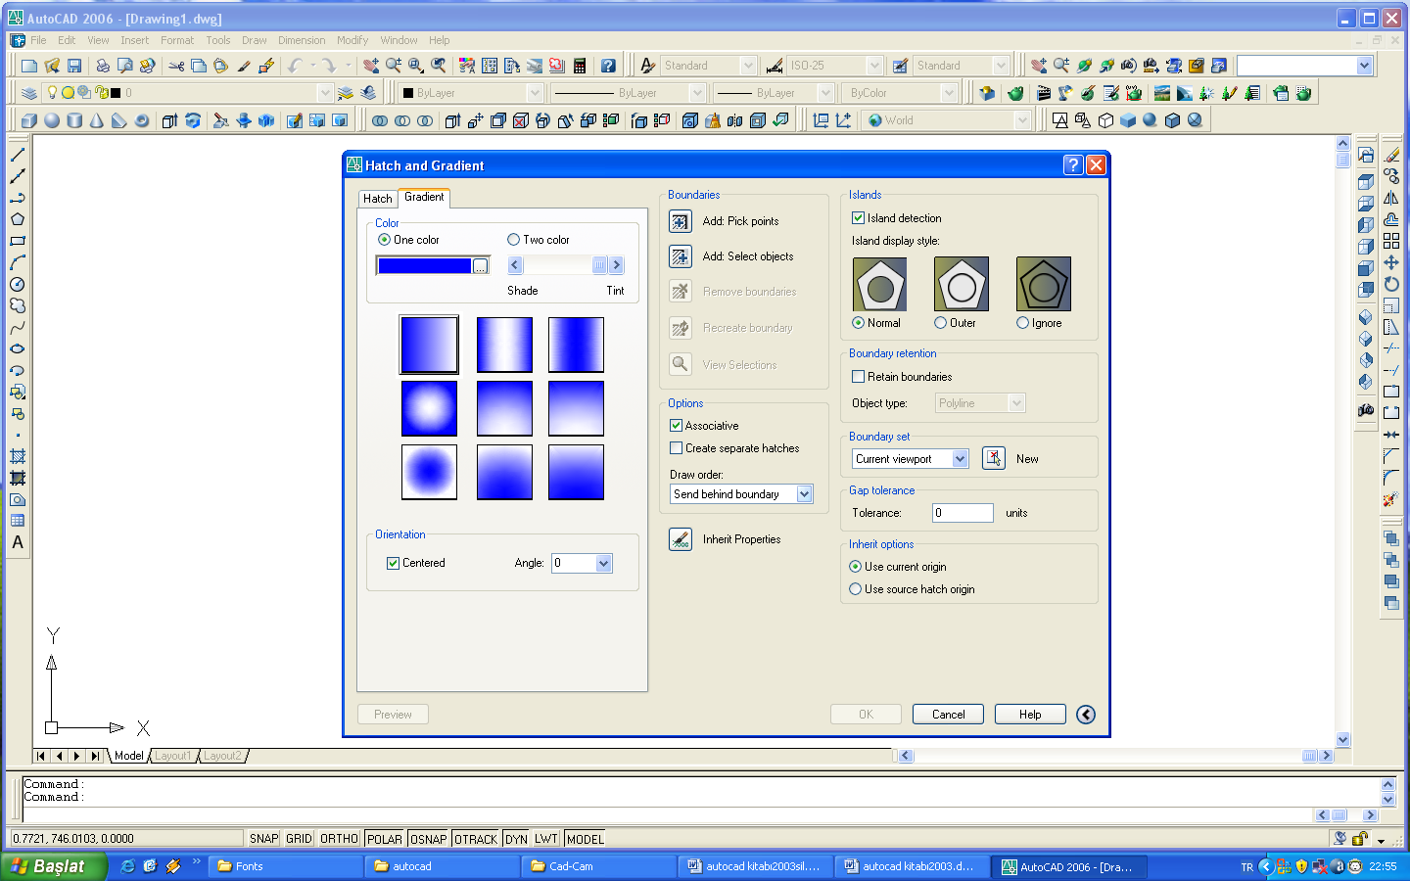
Bu Pencerede:
Color : Renkenlendirmenin tek renk yada çift renkten oluşmasının ayarlandığı kısımıdır
Shade- Tilt : Gölgeleme miktarı
Orientation: Renk geçişinin ne şekilde olacağının ayarlandığı yer.

